Ф5

ПОЛОЖЕНИЕ
(школьный уровень)

Школа, класс МАОУ СОШ № 9, 7 «б» класс

Мероприятие: радиолинейка «День матери».
Цель: способствовать воспитанию у обучающихся любви и глубокого уважения к матери, великую благодарность к ней.
Задачи:
- повышение культуры среди обучающихся;
- распространение традиций и обычаев народов мира в праздновании Дня Матери;
- формирование толерантных взаимоотношений между обучающимися и их родителями.

Дата и место проведения мероприятия: 24 ноября 2023 год, МАОУ СОШ № 9, медиацентр.

План и порядок проведения мероприятия:
- подготовка материала, оборудования;
- выступление согласно сценарию;
- завершение радиолинейки.
Планируемые результаты: способность к организации своей деятельности, умение оценивать значимость и смысл внеучебной деятельности для себя самого, развитие познавательной инициативы, умение выделять существенную информацию из данного материала, умение взаимодействовать со взрослыми и со сверстниками во внеучебной деятельности.

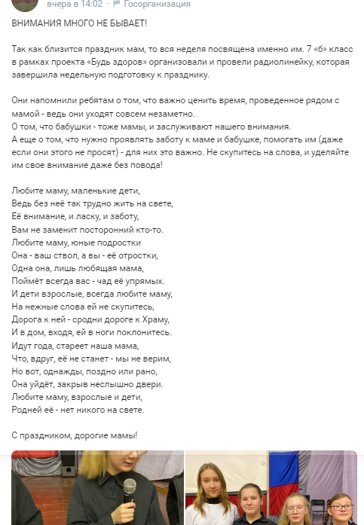

Сценарий
1. В последнее воскресенье ноября с 1998 года в России отмечается прекрасный праздник - День Матери. Цель этого праздника — поддержать традиции бережного отношения к женщине, закрепить семейные традиции, и особо отметить значение в нашей жизни главного человека — Мамы.

2. Мама - это значит нежность,
Это ласка, доброта,
Мама - это безмятежность,
Это радость, красота!
Мама - это на ночь сказка,
Это утренний рассвет,
Мама - в трудный час подсказка,
Это мудрость и совет!
Мама - это зелень лета,
Это снег, осенний лист,
Мама - это лучик света,
Мама - это значит ЖИЗНЬ!

3. Первый человек, которого мы любим в жизни, - конечно, мама. Эту любовь, самую естественную и бескорыстную, мы проносим через всю жизнь. Многие поэты и писатели обращались в своем творчестве к этой теме. Одни – трогательно печалясь об утраченном счастье общения с матерью, другие – с юмором вспоминая детские проделки.

4. Малыши любят мам. Нередко они плачут, если расстались с мамой только на минутку. Но чем взрослее становятся дети, тем меньше они показывают свою любовь, тем чаще они могут позволить себе недовольство или даже грубость в отношении мамы, а становясь взрослыми, многие не только редко навещают мам, но и забывают им позвонить. Подумайте, как больно они делают своей маме.

5. «Самое прекрасное слово на Земле – мама. Это первое слово, которое произносит человек, и звучит оно на всех языках одинаково нежно. У мамы самые добрые и ласковые руки, они все умеют. У мамы самое верное и чуткое сердце – в нем никогда не гаснет любовь, оно ни к чему не останется равнодушным. И сколько бы ни было тебе лет, тебе всегда нужна мать, её ласка, её взгляд, и чем больше твоя любовь к матери, тем радостнее и светлее жизнь»

6. Мы гордимся нашими мамами, радуемся их профессиональным достижениям. Но гораздо больше – тому, что они вкусно готовят, создают уют в доме, согревают всех своими заботами и любовь. Ведь самое главное в жизни каждого человека – это его семья, которая дает ему опору на всю жизнь.

7. Давайте запомним основные правила заботливого отношения к самому близкому человеку – маме:

- всегда помогайте маме
- мойте посуду, делайте уборку, поливайте цветы
- не обижайте маму ни словом, ни делом
- не пререкайтесь с мамой, не ссорьтесь
- не огорчайте плохой учёбой и поведением
- внимательно относитесь к маме
- не стесняйтесь проявлять свою заботу и любовь к ней
- чаще повторяйте слова любви и благодарности
- старайтесь, как можно чаще доставлять маме радость…

8. Также особого внимания заслуживают в этот день бабушки - это мамы ваших родителей, которые безмерно любят и детей, и внуков - и желают им счастья. Уделите им своё внимание и поздравьте с праздником.

9. Любите маму, маленькие дети,
Ведь без неё так трудно жить на свете,
Её внимание, и ласку, и заботу,
Вам не заменит посторонний кто-то.
Любите маму, юные подростки
Она - ваш ствол, а вы - её отростки,
Одна она, лишь любящая мама,
Поймёт всегда вас - чад её упрямых.
И дети взрослые, всегда любите маму,
На нежные слова ей не скупитесь,
Дорога к ней - сродни дороге к Храму,
И в дом, входя, ей в ноги поклонитесь.
Идут года, стареет наша мама,
Что, вдруг, её не станет - мы не верим,
Но вот, однажды, поздно или рано,
Она уйдёт, закрыв неслышно двери.
Любите маму, взрослые и дети,
Родней её - нет никого на свете.

С праздником, дорогие мамы!
